Exercicis a realitzar de Matemàtiques pels alumnes de 3rB a casa.
Us enviaré activitats que se suposa que heu de fer a l’hora de matemàtiques. Teniu de temps per fer-les i enviar-les al correu dmasique@elpuig.xeill.net fins a la pròxima hora de matemàtiques.

Divendres 13 de març
Fraccions:
- Dos novens dels alumnes d’una classe són afeccionats al futbol; a cinc dotzens els agrada el bàsquet, i els 13 que queden juguen a altres esports. Quants alumnes hi ha a la classe?

- Dos cinquens dels 50 treballadors d’una empresa van a treballar amb cotxe; tres desens de la resta hi van a peu i els altres hi van amb autobús. Quants van a treballar de cada manera?

- Un tren de passatgers surt de l’estació de Vic. A l’estació de Balenyà baixen 1/9 dels passatgers, amb la qual cosa el tren segueix amb 400 passatgers. Quants passatgers portava el tren quan va sortir de Vic?

- Resol:
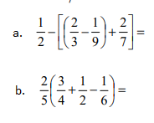
Dimarts 17 de març
Potències i percentatges:
- Simplifica expressant la solució com una sola potència:
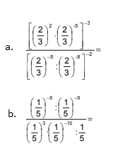
- Tres germans compren un regal a la seva mare. El més gran paga 13,20 , que representen el 40 % del preu del regal. Quin és el preu del regal?

- En Pere va comprar un Ipod que estava rebaixat un 30%. Si va pagar 132'30€, quant valia l'Ipod sense la rebaixa?
Dimecres 18 de març
Operacions amb Polinomis:
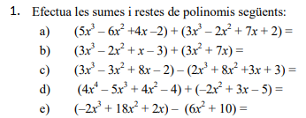
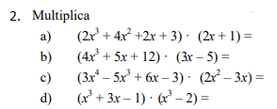
Dijous 19 de març
Factor comú i igualtats notables
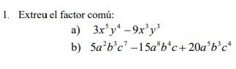
2. Calcula les següent igualtats notables:

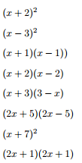

Divendres 20 de març
Equacions de 1r grau
- Resol les següents equacions amb denominador:
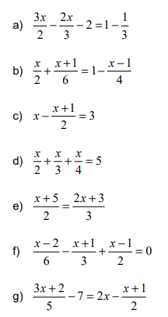
Dimarts 24 de març
Equacions de 2n grau
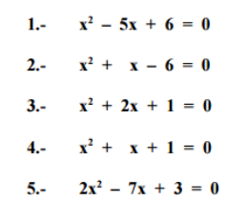

Dimecres 25 de març
Problemes d’equacions
- Un pare reparteix uns diners entre els seus fills. Al primer li dóna la meitat dels diners, al segon la quarta part més 8€ i al tercer la cinquena part. Quants euros dóna a cadascun d’ells?

- Les edats de dos germans sumen 41. Quants anys té cada un d’ells si el petit va néixer 9 anys més tard que el gran?

- La base d’un rectangle fa 2 cm més que l’altura. Determineu les seves dimensions sabent que si augmentem la base en 3 cm i disminuïm l’alçada en 1 cm, l’àrea augmenta en 5 cm2 .

- Un camp rectangular té 2400 m2 de superfície i 20 m més de llarg que d’ample. Trobeu les dimensions del camp.

Dijous 26 de març
Sistemes d’equacions
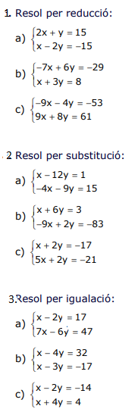

Dimarts 31 de març
Estadística

- S’ha preguntat als alumnes d’una classe quantes vegades han anat al cinema durant l’estiu. La resposta és:

1, 2, 0, 3, 0, 2, 1, 3, 2, 1, 3, 0, 0, 0, 2, 1, 1, 1, 0, 0
a) Indica quina variable s’estudia i de quin tipus és.
b) Quin és el nombre d’individus de la mostra?
c) Fes una taula estadística.
d) Troba la mitjana aritmètica, la mediana, la moda i la desviació típica.
e) Representa les dades en un diagrama de barres i en un diagrama de sectors.

Dimecres 1 d’abril

- En el següent gràfic es mostra els resultats d’una enquesta realitzada en una empresa de 800 empleats en relació a l’opinió dels treballadors respecte a les condicions de la seva feina.
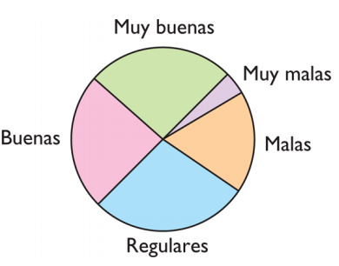
Amb ajut d’un transportador d’angles completeu la taula:
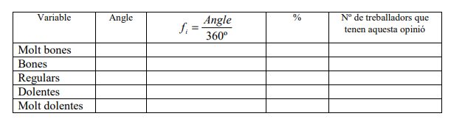

Dijous 2 d’abril
Probabilitat
- A l’extreure una carta a l’atzar d’un joc de cartes espanyoles, quina és la probabilitat que sortí... a) un REI?
b) una FIGURA?
c) un AS o un CAVALL?
d) un AS o un OR?

- Tirem dos daus i ens fixem en la menor de les puntuacions. Calcula la probabilitat que sigui un 3.

- Considereu l’experiment aleatori d’escriure paraules amb les quatre lletres de la paraula ROMA sense repetir-ne cap. Es demana:
a) Quants elements té l’espai mostral d’aquesta experiència?
b) Quants elements formen part dels següents esdeveniments?
A:”paraules que tenen sentit i acaben en R” ; B:”paraules que comencen per R” i C:”paraule que acaben en OR”.

Divendres 3 d’abril
- Traiem totes les fitxes dobles d’un joc de dòmino, i després traiem una fitxa a ’atzar. Calcula la probabilitat que la suma dels punts sigui múltiple de 5.

- Un dau està trucat de forma que les cares que són un nombre senar tenen triple probabilitat de sortir que les que no ho són. Calcula la probabilitat de cadascuna de les cares i la de treure un nombre senar.

- En una urna, A, hi ha 2 boles vermelles, 3 boles blanques i 3 boles negres. En una altra urna, B, hi ha 2 boles de cada color, vermell, blanc i negre. Tirem un dau, si surt un nombre més gran que 4, es treu una bola de l’urna A i si no, de la B. Calcula la probabilitat que la bola sigui vermella.

